**TRƯỜNG THCS TÙNG THIỆN VƯƠNG**

**TUẦN 19: Từ 24/01/2022 đến 29/01/2022**

BÀI 7: TRÌNH BÀY VÀ IN TRANG TÍNH

**A. Nội dung tìm hiểu bài:**

**1. Xem trước khi in**

   - Mục đích: kiểm tra dữ liệu được in ra.

   - Cú pháp: sử dụng các lệnh trong nhóm WorkbookViews trên dải lệnh View.

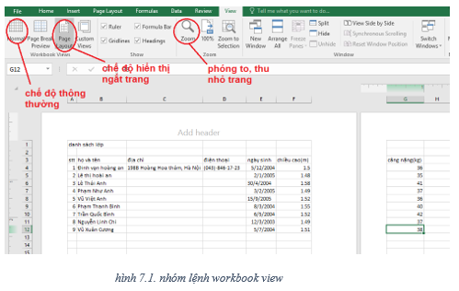

**2. Điều chỉnh ngắt trang**

   - Chương trình sẽ tự động phân chia trang tính ra thành các trang nhỏ.

   - Để điều chỉnh ngắt trang như ý muốn, sử dụng lệnh **Page Break Preview.**

Khi đó trang tính hiển thị thành 2 trang in **page1** và **page2** ngăn cách bởi dấu ngắt trang màu xanh.

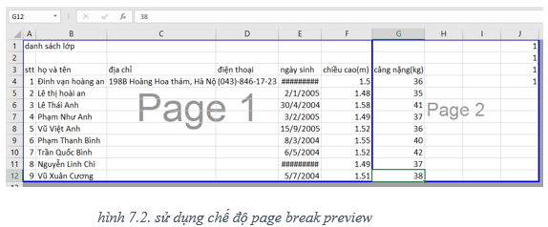

   - Để gộp chúng lại theo ý muốn ta đưa con trỏ vào dấu ngắt trang không hợp lý và kéo thả chúng đến vị trí mong muốn.

   - Kết thúc điều chỉnh bằng cách chọn chế độ **Normal** trên thanh công cụ.

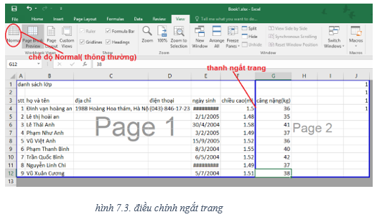

**B. Nội dung ghi bài**

**BÀI 7: TRÌNH BÀY VÀ IN TRANG TÍNH**

**1. Xem trước khi in**

- Mục đích: Cho phép ta kiểm tra trước những gì được in ra.

- Vào dải lệnh View, chọn nhóm lệnh Workbook Views, chọn lệnh Page Layout.

**2. Điều chỉnh ngắt trang**

- Chương trình bảng tính tự động phân chia trang tính thành các trang in

- Để điều chỉnh ngắt trang, em sử dụng lệnh Page Break Preview

+ Bước 1: Hiển thị trang tính trong chế độ Page Break Preview.

+ Bước 2: Đưa con trỏ chuột vào dấu ngắt trang mà em cho rằng không hợp lý, khi con trỏ chuột chuyển dạng mũi tên hai chiều ngang thành mũi tên hai chiều đứng.

+ Bước 3: Kéo thả dấu ngắt trang đến vị trí em muốn.

**C. Câu hỏi củng cố:**

**Câu 1:** Để xem trước khi in một trang văn bản ta dùng chế độ hiển thị:

A. Page Layout

B. Page Break Preview

C. Normal

D. Tất cả các đáp án trên.

**Câu 2:** Để xem trước khi in ta sử dụng các nhóm lệnh trong:

A. Nhóm WorkbookViews trên dải lệnh View.

B. Nhóm WorkbookViews trên dải lệnh Insert.

C. Nhóm WorkbookViews trên dải lệnh Page Layout.

D. Tất cả đều đúng.

**Câu 3:** Làm thế nào để điều chỉnh được các trang in sao cho hợp lí?

A. Xem trước khi in, ngắt trang hợp lí

B. Chọn hướng giấy in

C. Đặt lề cho giấy in

D. Cả 3 cách đều đúng

**Câu 4:** Lợi ích của việc xem trước khi in?

A. Cho phép kiểm tra trước những gì sẽ được in ra

B. Kiểm tra xem dấu ngắt trang đang nằm ở vị trí nào

C. Kiểm tra lỗi chính tả trước khi in

D. Cả 3 phương án trên đều sai

**Câu 5:** Để điều chỉnh ngắt trang như ý muốn, sử dụng lệnh:

A. Page Layout

B. Page Break Preview

C. Normal

D. Tất cả các đáp án đều sai

**DẶN DÒ:**

**- Các em chép nội dung ghi bài vào tập.**

**- Làm các bài tập củng cố nộp giáo viên chậm nhất trước trước 17h00 thứ 7 ngày 29/01/2022**